Міністерство освіти і науки України
Національний технічний університет України
«Київський політехнічний інститут імені Ігоря Сікорського»
Факультет інформатики та обчислювальної техніки
Кафедра обчислювальної техніки

Лабораторна робота №1
з дисципліни
«Об’єктно-орієнтоване програмування»
на тему
«Знайомство із середовищем розробки та складання модульних проєктів програм»

Виконав: Перевірив:
студент групи ІМ-51 Рекечинський Д. О.
Демент'єв Микита Сергійович
Номер в списку - 9

Київ 2026
Мета: отримати перші навички створення програм для Windows і навчитися модульному програмуванню.

Завдання:
1. Створити у обраному середовищі розробки проєкт з ім’ям Lab1.
2. Написати вихідний текст програми згідно варіанту завдання.
3. Скомпілювати вихідний текст і отримати виконуваний файл програми.
4. Перевірити роботу програми. За потреби налагодити програму.
5. Проаналізувати та прокоментувати результати та вихідний текст програми.

Завдання згідно з варіантом:
Номер в списку Ж=9, за формулами:
В1 = Ж mod 4, В1 = 1
В2 = (Ж+1) mod 4, В2 = 2
Отже, для роботи 1:
Вікно діалогу з повзунком горизонтального скролінгу (Horizontal scroll Bar) та дві кнопки: [Так] і [Відміна]. Рухаючи повзунок скролінгу користувач вводить число у діапазоні від 1 до 100. Після натискування кнопки [Так] вибране число буде відображатися у головному вікні.

Для роботи 2:
Два вікна діалогу. Спочатку з’являється перше, яке має дві кнопки: [Далі >] і [Відміна]. Якщо натиснути кнопку [Далі >], то воно закриється і з’явиться друге діалогове вікно, яке має кнопки: [< Назад], [Так] і [Відміна]. Якщо натиснути кнопку [<Назад], вікно закриється і перехід до першого вікна.

Вихідний текст програми
lab1.cpp
#include <windows.h>
#include <cwchar>
#include "module1.h"
#include "module2.h"
#include "module3.h"
#include "utils.h"

#define IDM_WORK1 9001
#define IDM_WORK2 9002

static bool g_Executed1 = false;
static int g_Value1 = 0;
static bool g_Completed2 = false;

static void RunWork2Wizard(HWND hWnd) {
int currentStep = 1;

while (currentStep != 0) {
if (currentStep == 1) {
wizard_nav res = ShowWizardStep1(hWnd);
if (res == wizard_nav::NEXT) {
currentStep = 2;
} else {
currentStep = 0;
}
}
else if (currentStep == 2) {
wizard_nav res = ShowWizardStep2(hWnd);
if (res == wizard_nav::BACK) {
currentStep = 1;
} else if (res == wizard_nav::FINISH) {
g_Completed2 = true;
currentStep = 0;
InvalidateRect(hWnd, NULL, TRUE);
} else {
currentStep = 0;
}
}
}
}

static LRESULT CALLBACK MainWndProc(HWND hWnd, UINT uMsg, WPARAM wParam, LPARAM lParam) {
switch (uMsg) {
case WM_COMMAND: {
int wmId = LOWORD(wParam);
switch (wmId) {
case IDM_WORK1: {
int selectedNum = 0;
if (ShowDialog1(hWnd, &selectedNum)) {
g_Value1 = selectedNum;
g_Executed1 = true;
InvalidateRect(hWnd, NULL, TRUE);
}
break;
}
case IDM_WORK2: {
RunWork2Wizard(hWnd);
break;
}
}
return 0;
}

case WM_PAINT: {
PAINTSTRUCT ps;
HDC hdc = BeginPaint(hWnd, &ps);

WCHAR text1[128];
if (g_Executed1) {
swprintf_s(text1, L"Результат роботи 1: %d", g_Value1);
} else {
wcscpy_s(text1, L"Результат роботи 1: (не виконано)");
}

WCHAR text2[128];
if (g_Completed2) {
wcscpy_s(text2, L"Результат роботи 2: Завершено (крок 2 підтверджено)");
} else {
wcscpy_s(text2, L"Результат роботи 2: (не виконано)");
}

TextOutW(hdc, 25, 30, L"Лабораторна робота №1 (B1 = 1, B2 = 2)", 38);
TextOutW(hdc, 25, 70, text1, static_cast<int>(wcslen(text1)));
TextOutW(hdc, 25, 100, text2, static_cast<int>(wcslen(text2)));

EndPaint(hWnd, &ps);
return 0;
}

case WM_DESTROY:
PostQuitMessage(0);
return 0;
}

return DefWindowProcW(hWnd, uMsg, wParam, lParam);
}

int WINAPI wWinMain(HINSTANCE hInstance, HINSTANCE, PWSTR, int nCmdShow) {
const wchar_t CLASS_NAME[] = L"Lab1MainWindowClass";

WNDCLASSEXW wc = { sizeof(WNDCLASSEXW) };
wc.lpfnWndProc = MainWndProc;
wc.hInstance = hInstance;
wc.lpszClassName = CLASS_NAME;
wc.hCursor = LoadCursor(NULL, IDC_ARROW);
wc.hbrBackground = (HBRUSH)(COLOR_WINDOW + 1);
RegisterClassExW(&wc);

HMENU hMenuBar = CreateMenu();
AppendMenuW(hMenuBar, MF_STRING, IDM_WORK1, L"Робота1");
AppendMenuW(hMenuBar, MF_STRING, IDM_WORK2, L"Робота2");

HWND hWnd = CreateWindowExW(
0,
CLASS_NAME,
L"Лабораторна робота №1",
WS_OVERLAPPEDWINDOW,
CW_USEDEFAULT, CW_USEDEFAULT, 560, 320,
NULL,
hMenuBar,
hInstance,
NULL
);

if (!hWnd) return 0;
ShowWindow(hWnd, nCmdShow);
UpdateWindow(hWnd);

MSG msg = {};
while (GetMessageW(&msg, NULL, 0, 0)) {
TranslateMessage(&msg);
DispatchMessageW(&msg);
}
return (int)msg.wParam;
}

module1.h
#pragma once
#include <windows.h>

bool ShowDialog1(HWND hWndParent, int* outValue);

module1.cpp
#include "module1.h"
#include "utils.h"
#include <cwchar>

#define IDC_M1_SCROLLBAR 101
#define IDC_M1_STATIC 102

struct Data1 {
int value;
int* pOutValue;
};

static INT_PTR CALLBACK DlgProc1(HWND hDlg, UINT uMsg, WPARAM wParam, LPARAM lParam) {
switch (uMsg) {
case WM_INITDIALOG: {
SetWindowLongPtr(hDlg, DWLP_USER, lParam);
Data1* data = reinterpret_cast<Data1*>(lParam);
HFONT hFont = (HFONT)GetStockObject(DEFAULT_GUI_FONT);

HWND hStatic = CreateWindowExW(0, L"STATIC", L"Вибране число: 50",
WS_CHILD | WS_VISIBLE | SS_CENTER,
20, 15, 260, 20, hDlg, (HMENU)IDC_M1_STATIC, GetModuleHandle(NULL), NULL);
SendMessage(hStatic, WM_SETFONT, (WPARAM)hFont, TRUE);

HWND hScroll = CreateWindowExW(0, L"SCROLLBAR", NULL,
WS_CHILD | WS_VISIBLE | SBS_HORZ,
20, 45, 260, 22, hDlg, (HMENU)IDC_M1_SCROLLBAR, GetModuleHandle(NULL), NULL);

SCROLLINFO si = { sizeof(SCROLLINFO) };
si.fMask = SIF_RANGE | SIF_POS | SIF_PAGE;
si.nMin = 1;
si.nMax = 109;
si.nPage = 10;
si.nPos = data->value;
SetScrollInfo(hScroll, SB_CTL, &si, TRUE);

HWND hBtnOk = CreateWindowExW(0, L"BUTTON", L"Так",
WS_CHILD | WS_VISIBLE | BS_DEFPUSHBUTTON,
45, 85, 90, 28, hDlg, (HMENU)IDOK, GetModuleHandle(NULL), NULL);
SendMessage(hBtnOk, WM_SETFONT, (WPARAM)hFont, TRUE);

HWND hBtnCancel = CreateWindowExW(0, L"BUTTON", L"Відміна",
WS_CHILD | WS_VISIBLE | BS_PUSHBUTTON,
165, 85, 90, 28, hDlg, (HMENU)IDCANCEL, GetModuleHandle(NULL), NULL);
SendMessage(hBtnCancel, WM_SETFONT, (WPARAM)hFont, TRUE);

return TRUE;
}

case WM_HSCROLL: {
Data1* data = reinterpret_cast<Data1*>(GetWindowLongPtr(hDlg, DWLP_USER));
HWND hScroll = (HWND)lParam;
SCROLLINFO si = { sizeof(SCROLLINFO), SIF_ALL };
GetScrollInfo(hScroll, SB_CTL, &si);

int curPos = si.nPos;
switch (LOWORD(wParam)) {
case SB_LINELEFT: curPos -= 1; break;
case SB_LINERIGHT: curPos += 1; break;
case SB_PAGELEFT: curPos -= 10; break;
case SB_PAGERIGHT: curPos += 10; break;
case SB_THUMBTRACK:
case SB_THUMBPOSITION: curPos = HIWORD(wParam); break;
}

if (curPos < 1) curPos = 1;
if (curPos > 100) curPos = 100;
si.fMask = SIF_POS;
si.nPos = curPos;
SetScrollInfo(hScroll, SB_CTL, &si, TRUE);
data->value = curPos;

WCHAR buf[64];
swprintf_s(buf, L"Вибране число: %d", curPos);
SetDlgItemTextW(hDlg, IDC_M1_STATIC, buf);
return TRUE;
}

case WM_COMMAND: {
int id = LOWORD(wParam);
Data1* data = reinterpret_cast<Data1*>(GetWindowLongPtr(hDlg, DWLP_USER));

if (id == IDOK) {
if (data && data->pOutValue) {
*(data->pOutValue) = data->value;
}
EndDialog(hDlg, IDOK);
return TRUE;
}
else if (id == IDCANCEL) {
EndDialog(hDlg, IDCANCEL);
return TRUE;
}
break;
}
}
return FALSE;
}

bool ShowDialog1(HWND hWndParent, int* outValue) {
Data1 data;
data.value = 50;
data.pOutValue = outValue;

INT_PTR res = ShowDialogBox(hWndParent, L"Робота 1 - Вибір числа", 160, 85, DlgProc1, (LPARAM)&data);
return (res == IDOK);
}

module2.h
#pragma once
#include <windows.h>
#include "utils.h"

wizard_nav ShowWizardStep1(HWND hWndParent);

module2.cpp
#include "module2.h"

#define IDC_M2_NEXT 201

static INT_PTR CALLBACK Step1DlgProc(HWND hDlg, UINT uMsg, WPARAM wParam, LPARAM lParam) {
switch (uMsg) {
case WM_INITDIALOG: {
HFONT hFont = (HFONT)GetStockObject(DEFAULT_GUI_FONT);

HWND hText = CreateWindowExW(0, L"STATIC",
L"Майстер: Крок 1 із 2.\nНатисніть 'Далі >' для переходу до наступного вікна.",
WS_CHILD | WS_VISIBLE | SS_CENTER,
20, 20, 260, 40, hDlg, NULL, GetModuleHandle(NULL), NULL);
SendMessage(hText, WM_SETFONT, (WPARAM)hFont, TRUE);

HWND hBtnNext = CreateWindowExW(0, L"BUTTON", L"Далі >",
WS_CHILD | WS_VISIBLE | BS_DEFPUSHBUTTON,
45, 75, 95, 28, hDlg, (HMENU)IDC_M2_NEXT, GetModuleHandle(NULL), NULL);
SendMessage(hBtnNext, WM_SETFONT, (WPARAM)hFont, TRUE);

HWND hBtnCancel = CreateWindowExW(0, L"BUTTON", L"Відміна",
WS_CHILD | WS_VISIBLE | BS_PUSHBUTTON,
160, 75, 95, 28, hDlg, (HMENU)IDCANCEL, GetModuleHandle(NULL), NULL);
SendMessage(hBtnCancel, WM_SETFONT, (WPARAM)hFont, TRUE);

return TRUE;
}

case WM_COMMAND: {
int id = LOWORD(wParam);
if (id == IDC_M2_NEXT) {
EndDialog(hDlg, static_cast<INT_PTR>(wizard_nav::NEXT));
return TRUE;
}
else if (id == IDCANCEL) {
EndDialog(hDlg, static_cast<INT_PTR>(wizard_nav::CANCEL));
return TRUE;
}
break;
}
}
return FALSE;
}

wizard_nav ShowWizardStep1(HWND hWndParent) {
INT_PTR res = ShowDialogBox(hWndParent, L"Робота 2 - Крок 1", 160, 75, Step1DlgProc);
return static_cast<wizard_nav>(res);
}

module3.h
#pragma once
#include <windows.h>
#include "utils.h"

wizard_nav ShowWizardStep2(HWND hWndParent);

module3.cpp
#include "module3.h"

#define IDC_M3_BACK 301

static INT_PTR CALLBACK Step2DlgProc(HWND hDlg, UINT uMsg, WPARAM wParam, LPARAM lParam) {
switch (uMsg) {
case WM_INITDIALOG: {
HFONT hFont = (HFONT)GetStockObject(DEFAULT_GUI_FONT);

HWND hText = CreateWindowExW(0, L"STATIC",
L"Майстер: Крок 2 із 2.\nПідтвердіть виконання або поверніться назад.",
WS_CHILD | WS_VISIBLE | SS_CENTER,
15, 20, 280, 40, hDlg, NULL, GetModuleHandle(NULL), NULL);
SendMessage(hText, WM_SETFONT, (WPARAM)hFont, TRUE);

HWND hBtnBack = CreateWindowExW(0, L"BUTTON", L"< Назад",
WS_CHILD | WS_VISIBLE | BS_PUSHBUTTON,
15, 75, 80, 28, hDlg, (HMENU)IDC_M3_BACK, GetModuleHandle(NULL), NULL);
SendMessage(hBtnBack, WM_SETFONT, (WPARAM)hFont, TRUE);

HWND hBtnOk = CreateWindowExW(0, L"BUTTON", L"Так",
WS_CHILD | WS_VISIBLE | BS_DEFPUSHBUTTON,
110, 75, 80, 28, hDlg, (HMENU)IDOK, GetModuleHandle(NULL), NULL);
SendMessage(hBtnOk, WM_SETFONT, (WPARAM)hFont, TRUE);

HWND hBtnCancel = CreateWindowExW(0, L"BUTTON", L"Відміна",
WS_CHILD | WS_VISIBLE | BS_PUSHBUTTON,
205, 75, 80, 28, hDlg, (HMENU)IDCANCEL, GetModuleHandle(NULL), NULL);
SendMessage(hBtnCancel, WM_SETFONT, (WPARAM)hFont, TRUE);

return TRUE;
}

case WM_COMMAND: {
int id = LOWORD(wParam);
if (id == IDC_M3_BACK) {
EndDialog(hDlg, static_cast<INT_PTR>(wizard_nav::BACK));
return TRUE;
}
else if (id == IDOK) {
EndDialog(hDlg, static_cast<INT_PTR>(wizard_nav::FINISH));
return TRUE;
}
else if (id == IDCANCEL) {
EndDialog(hDlg, static_cast<INT_PTR>(wizard_nav::CANCEL));
return TRUE;
}
break;
}
}
return FALSE;
}

wizard_nav ShowWizardStep2(HWND hWndParent) {
INT_PTR res = ShowDialogBox(hWndParent, L"Робота 2 - Крок 2", 170, 75, Step2DlgProc);
return static_cast<wizard_nav>(res);
}

utils.h
#pragma once
#include <windows.h>

enum class wizard_nav {
NEXT,
BACK,
FINISH,
CANCEL
};

INT_PTR ShowDialogBox(HWND hWndParent, LPCWSTR title, short width, short height, DLGPROC dlgProc, LPARAM LParam = 0);

utils.cpp
#include "utils.h"
#include <vector>

INT_PTR ShowDialogBox(HWND hWndParent, LPCWSTR title, short width, short height, DLGPROC dlgProc, LPARAM LParam) {
std::vector<byte> buffer(sizeof(DLGTEMPLATE) + 512, 0);
LPDLGTEMPLATE pDlg = reinterpret_cast<LPDLGTEMPLATE>(buffer.data());
pDlg->style = WS_POPUP | WS_CAPTION | WS_SYSMENU | DS_MODALFRAME | DS_CENTER;
pDlg->dwExtendedStyle = 0;
pDlg->cdit = 0;
pDlg->x = 0;
pDlg->y = 0;
pDlg->cx = width;
pDlg->cy = height;

LPWORD p = reinterpret_cast<LPWORD>(pDlg + 1);
*p++ = 0;
*p++ = 0;
LPWSTR pTitle = reinterpret_cast<LPWSTR>(p);
wcscpy_s(pTitle, 128, title);
return DialogBoxIndirectParam(GetModuleHandle(NULL), pDlg, hWndParent, dlgProc, LParam);
}

Скріншоти
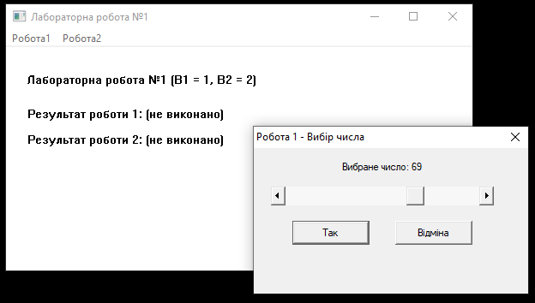
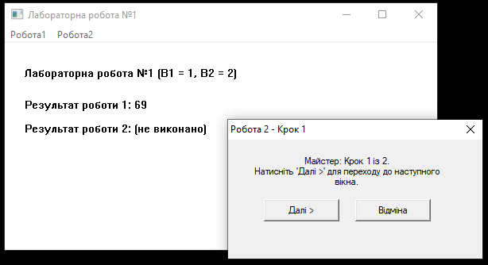
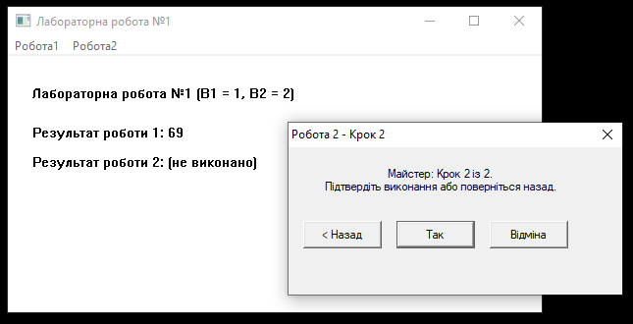
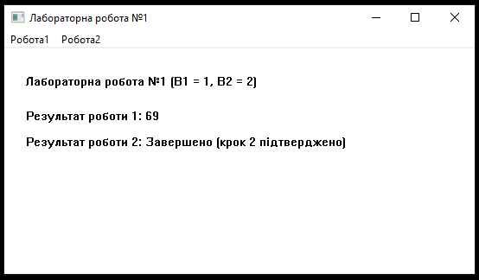

Діаграма залежностей файлів та модулів
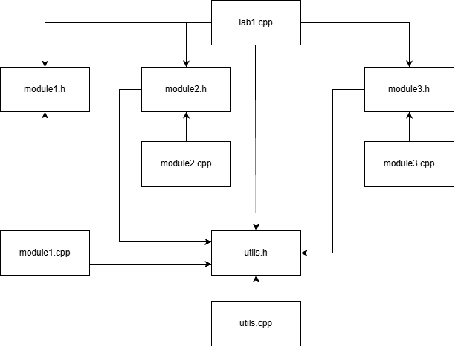
Висновки
Виконавши лабораторну роботу, я отримав навички створення програм для Windows, ознайомився з WinAPI та основами об’єктно орієнтованого програмування.

